Регистрация входящего документа в системе «ДЕЛО-WEB»
- Чтобы приступить к регистрации входящего документа, в меню Регистрация щелкните мышью на пункте Регистрировать документ.
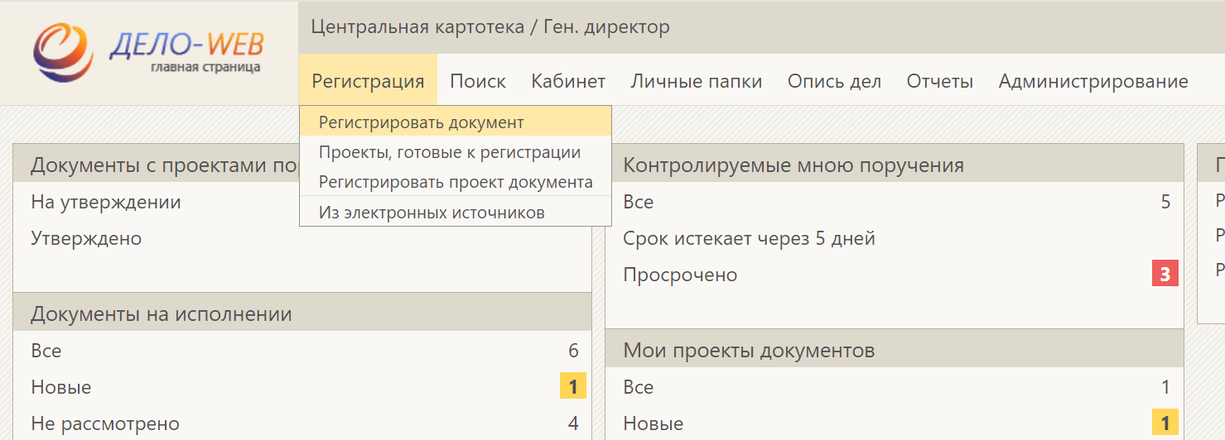
- Откроется окно выбора группы документов:
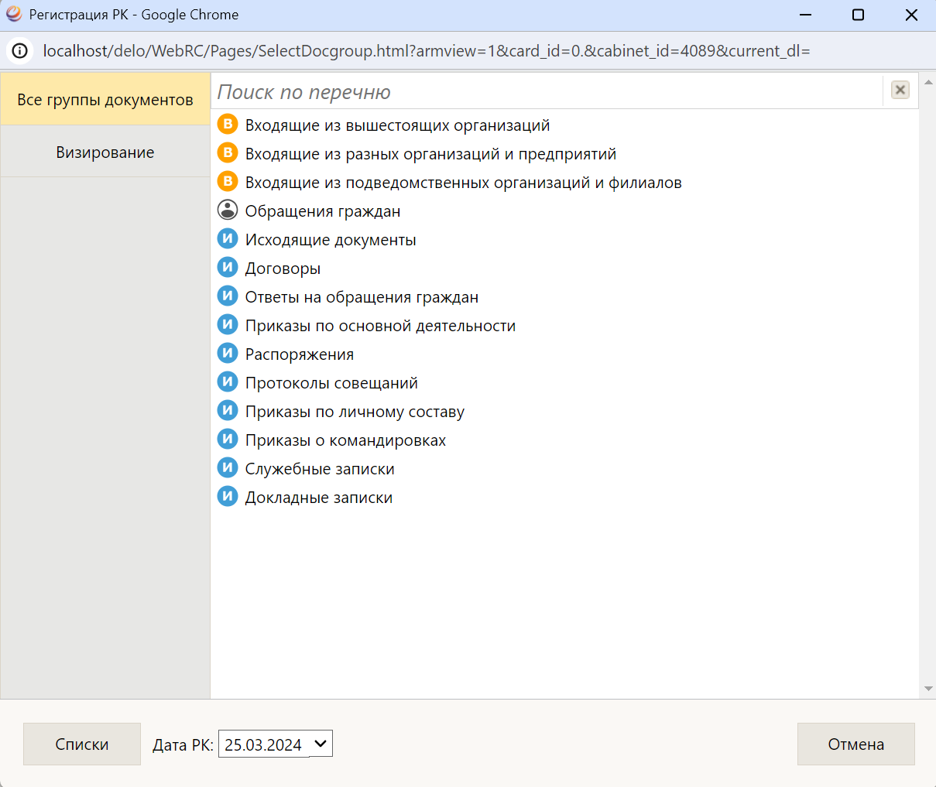
- Щелкните мышью на названии нужной группы документов. Откроется РК документа выбранной группы в режиме регистрации.
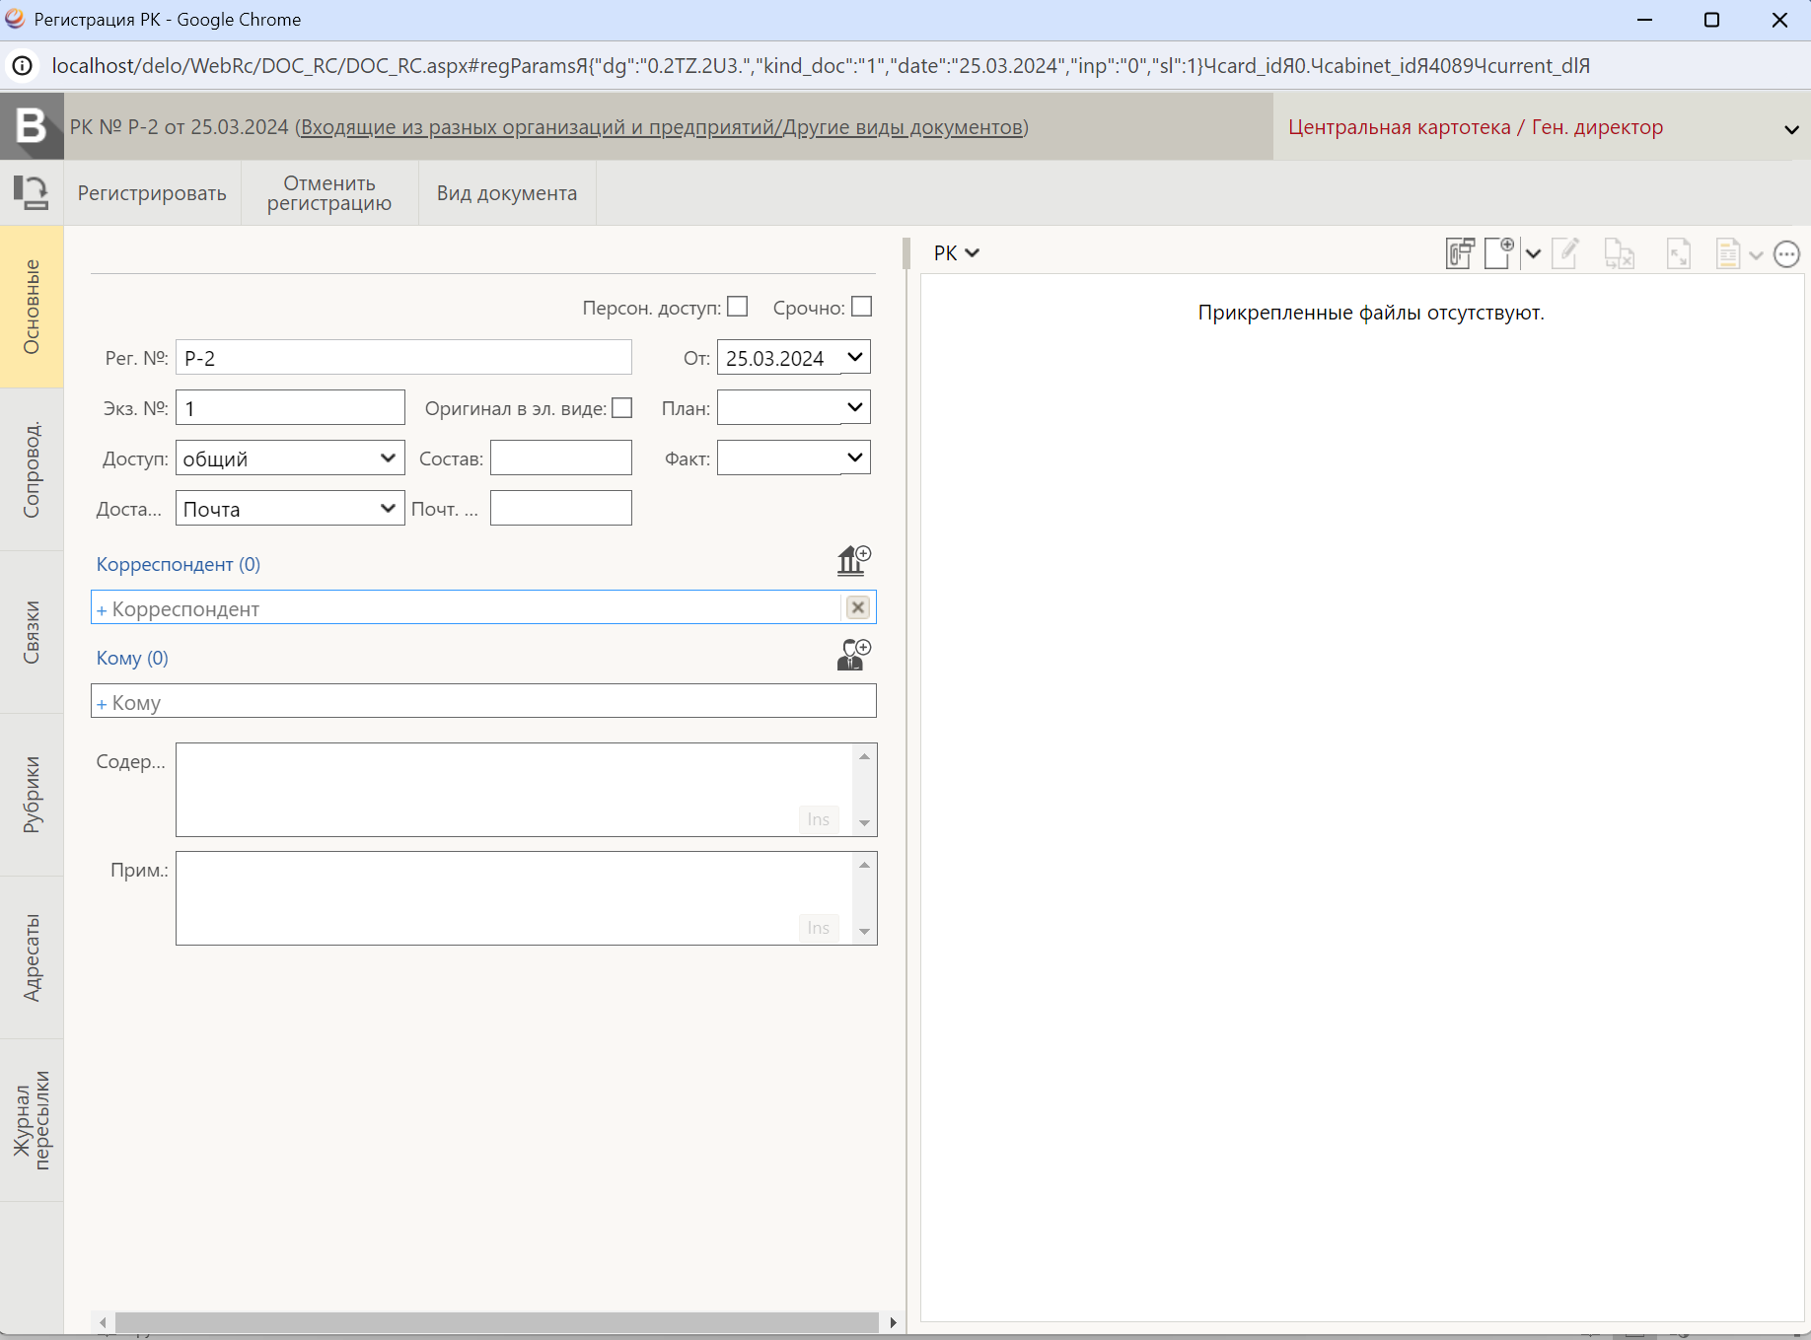
При открытии окна РК входящего документа в нем автоматически заполняются поля:
- Рег. № – регистрационный номер документа. Формируется автоматически по шаблону, заданному для выбранной группы документов.
- От – дата регистрации документа. По умолчанию указывается текущая дата, если требуется, значение этого поля можно отредактировать.
- Экз. № – номер экземпляра оригинала документа.
Если в РК установлен флажок Оригинал в эл. виде, то поле Экз. № должно быть не заполнено.
Если в РК не установлен флажок Оригинал в эл. виде, то в поле Экз. № допускается ввод любого значения от 1 до 9999, а также диапазон значений в указанных пределах.
- Доступ – гриф доступа документа. По умолчанию устанавливается значение Общий. При необходимости, значение поля можно отредактировать, выбрав другое значение из раскрывающегося списка.
- Доставка – вид доставки документа. По умолчанию устанавливается значение, стоящее первым в справочнике Виды доставки. Выберите из справочника нужный способ доставки документа.
Заполните поля основных реквизитов РК:
- Состав – справочная информация о составе документа (количество листов документа/ количество листов приложений). Заполняется вводом с клавиатуры.
- Срочно - признак того, что документ является срочным. Данный признак устанавливается путем установки флажка.
- Оригинал в эл. виде - признак того, что оригинал документа существует только в электронном виде. Данный признак устанавливается путем установки флажка.
- Корреспондент – для ввода информации о корреспонденте в поле «+Корреспондент» введите искомое слово или словосочетание. Под полем будут показаны названия организаций из справочника Организации, в состав которых входит искомое слово/словосочетание. Щелкните мышью на наименовании нужной организации, чтобы ее название подставилось в поле.
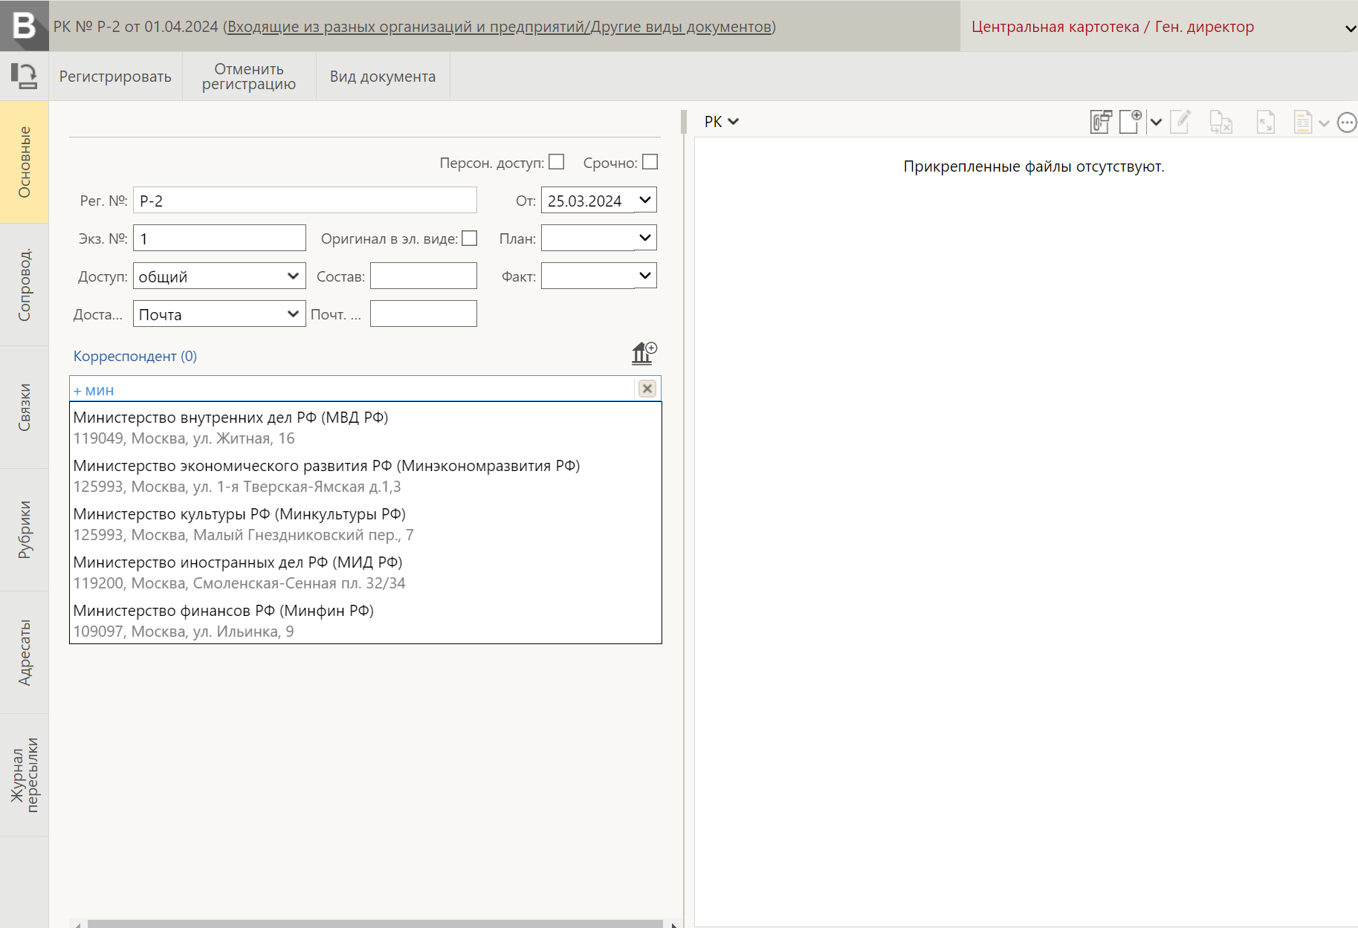
Найти организацию в справочнике также можно, щелкнув мышью на кнопке (Добавить корреспондента). В открывшемся окне в поле Название введите часть искомого слова или несколько искомых слов через разделитель, выбранный нажатием на стрелку справа от поля. Щелкните на кнопке Найти или нажмите на клавиатуре клавишу Enter. Установите флажок напротив названия требуемой организации, далее щелкните на кнопке Выбрать.
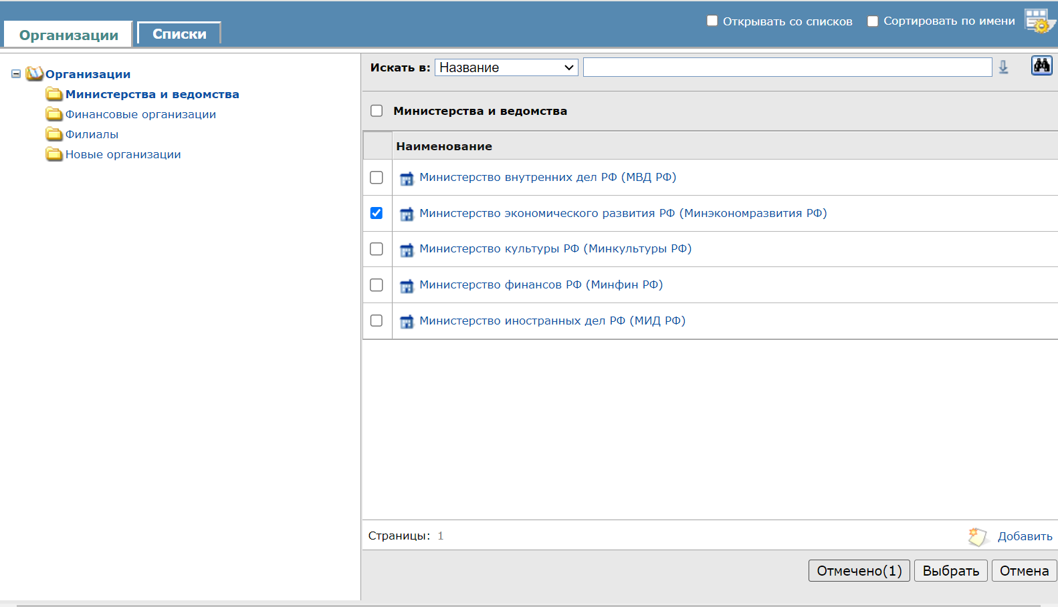
Организация появится в поле Корреспондент.
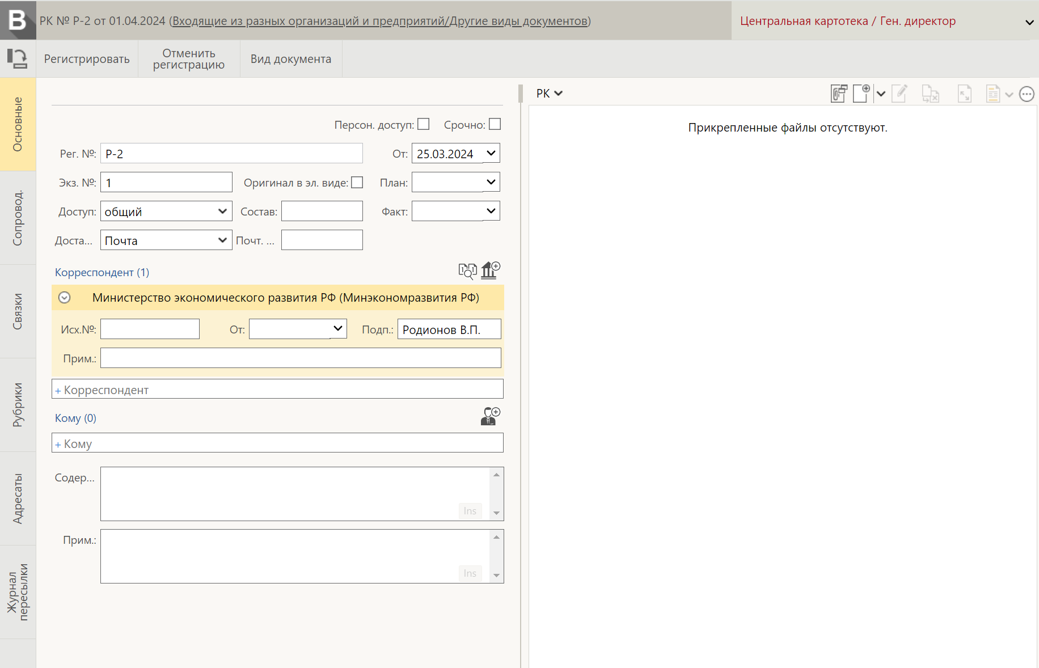
Для удаления ошибочно введенной организации, щелкните мышью на кнопке слева от ее названия и выберите команду Удалить.
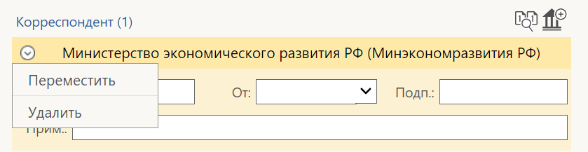
- Если организация не найдена в справочнике, при наличии соответствующего права пользователь может создать новую организацию, щелкнув мышью на кнопке 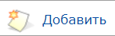. Откроется окно РК организации.
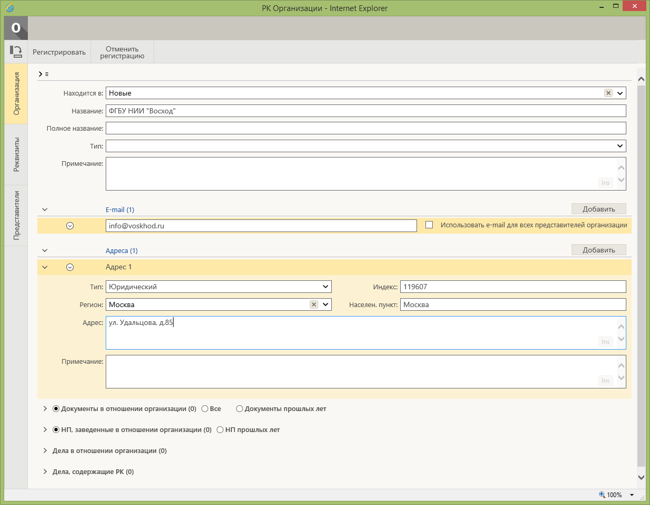
Заполните необходимую информацию в РК организации и щелкните мышью на кнопке Регистрировать.
В РК в группе полей Корреспондент требуется заполнить поля:
- Исх. № – исходящий номер документа. Вводится с клавиатуры;
- От – дата регистрация документа в организации-отправителе. Нужное значение вводится с клавиатуры или выбирается из календаря;
- Подп. – ФИО должностного лица, подписавшего документ. Вводится с клавиатуры.
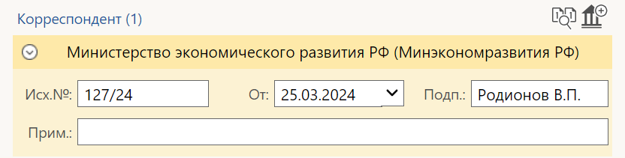
- Для ввода информации об адресате документа в поле «+Кому» введите начальные буквы фамилии должностного лица, которому адресован документ. Под полем будут показаны найденные фамилии должностных лиц из справочника Подразделения. Щелкните мышью на нужном должностном лице, чтобы информация о нем появилась в поле.
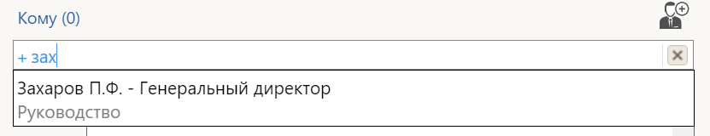
Найти должностное лицо в справочнике также можно, щелкнув мышью на кнопке (Добавить получателя). В открывшемся окне в поле Искать введите часть нужной фамилии. Щелкните на кнопке Найти или нажмите на клавиатуре клавишу Enter. Установите флажок напротив нужной фамилии, если найдено несколько должностных лиц, далее щелкните на кнопке Выбрать. ФИО должностного лица подставится в поле Кому.
- Содержание – краткое содержание документа. Заполняется вводом с клавиатуры;
- Примечание – текст комментария. Вводится с клавиатуры.
- Для прикрепления к РК файла документа щелкните мышью на кнопке (Добавить файл) на панели инструментов правой части окна.
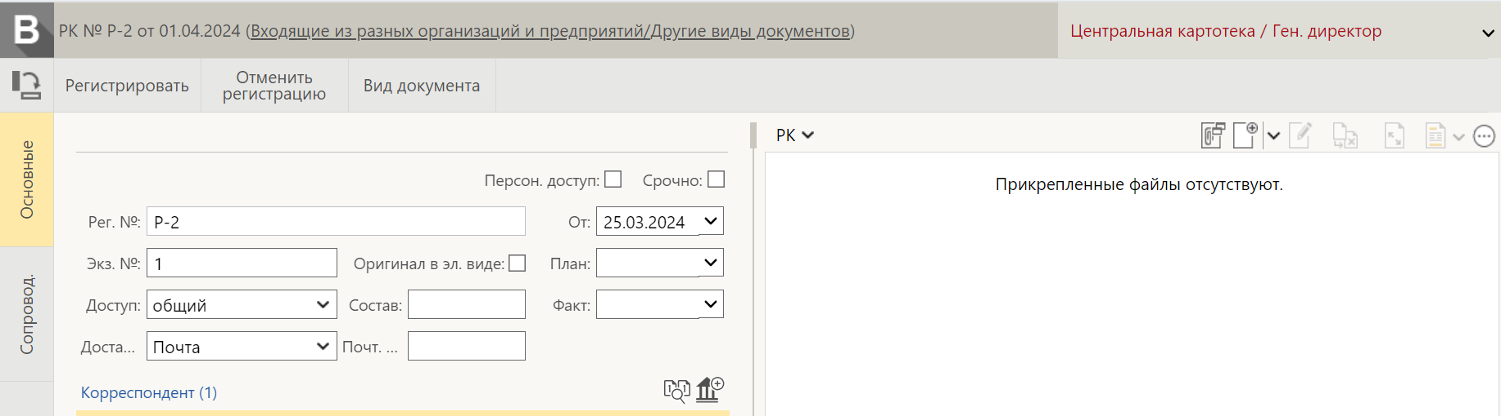
В открывшемся окне выбора файла выделите мышью требуемый файл, щелкните на кнопке Открыть.
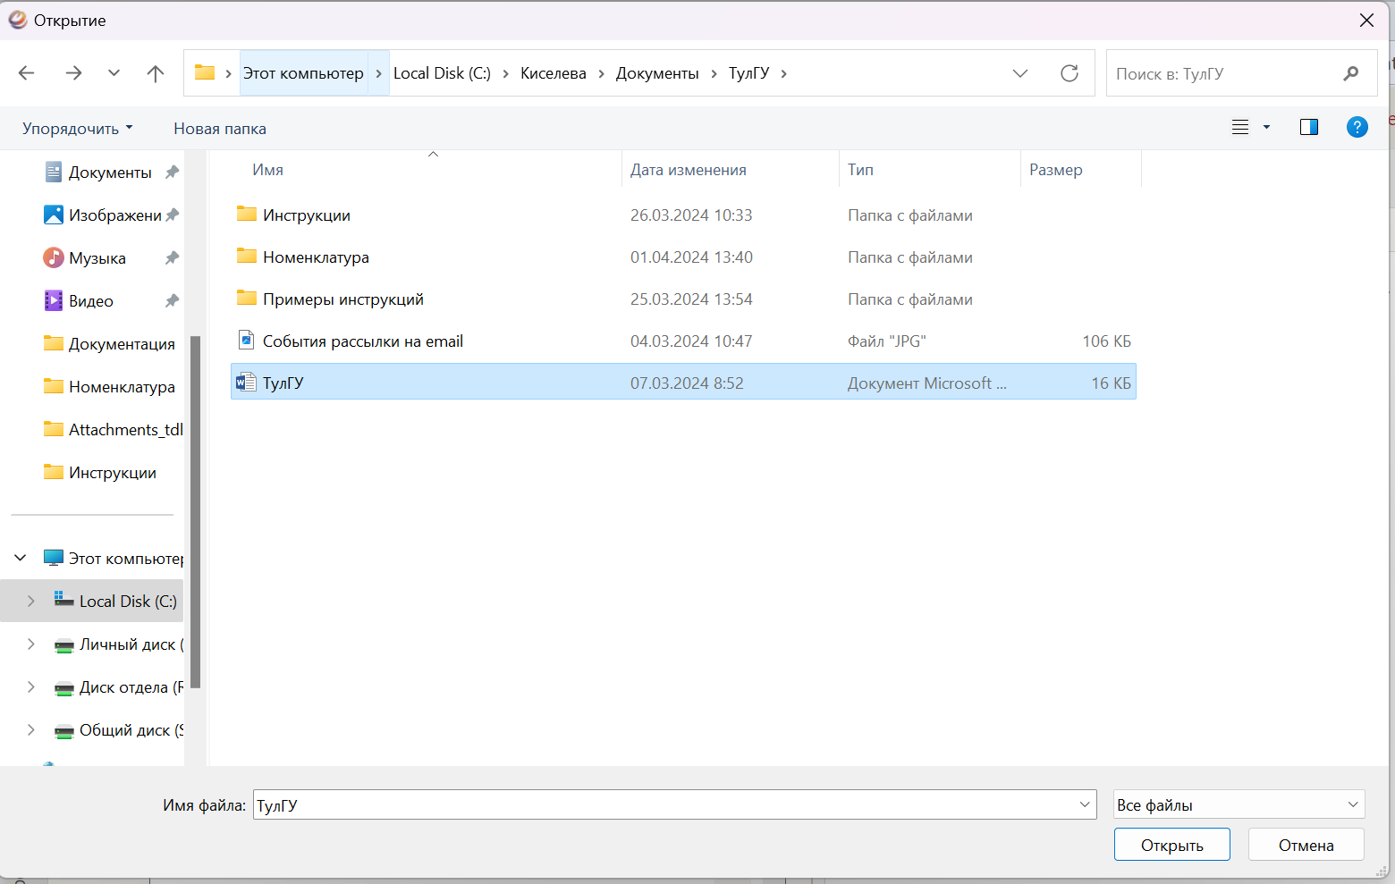

В правой части окна РК в режиме предпросмотра отобразится прикрепленный файл.

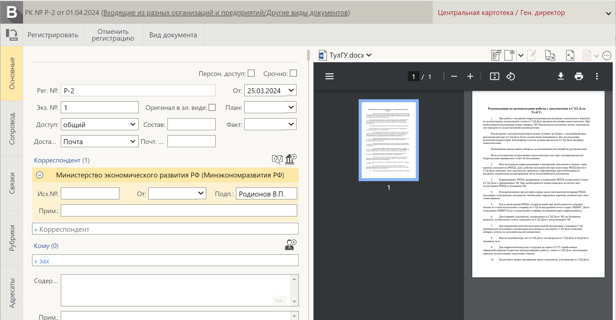

- Если требуется ввести информацию о рубрике, к которой принадлежит документ, перейдите на вкладку Рубрики. Щелкните на кнопке 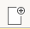(Добавить рубрику). Откроется окно справочника Рубрикатор. В поле Искать введите искомое значение (часть названия или кода в зависимости от установленного переключателя), щелкните на кнопке (Найти). Установите флажок напротив нужного значения и нажмите на кнопку Выбрать.
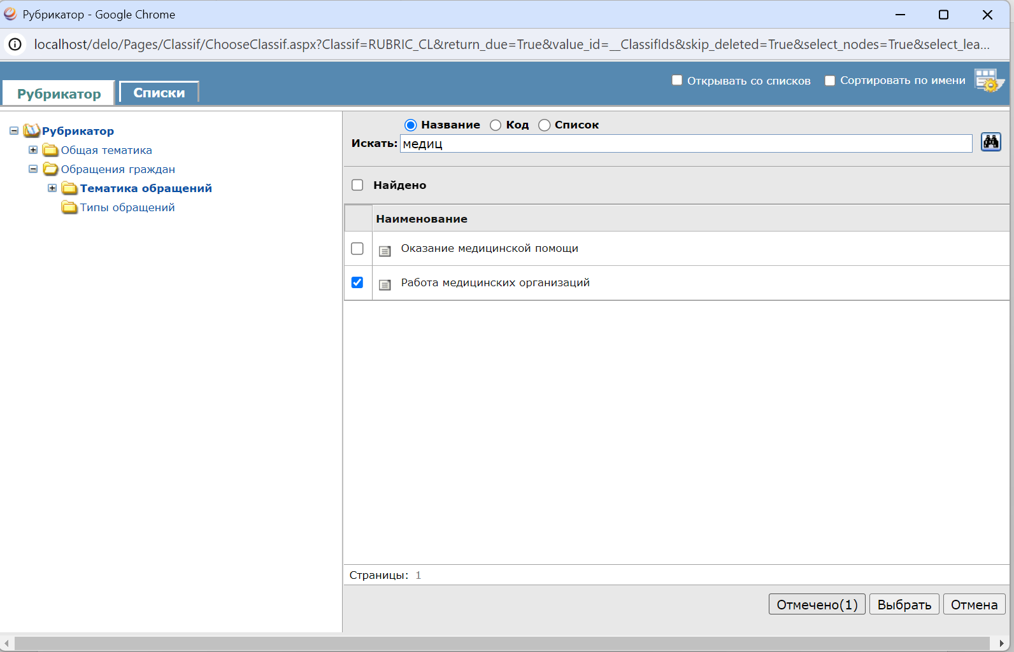
- Если требуется заполнить информацию о сопроводительном документе, перейдите на вкладку Сопровод. Щелкните мышью на кнопке . Откроется окно справочника Список организаций. Следуя правилам поиска в справочнике, найдите нужную организацию, введите необходимые реквизиты организации.
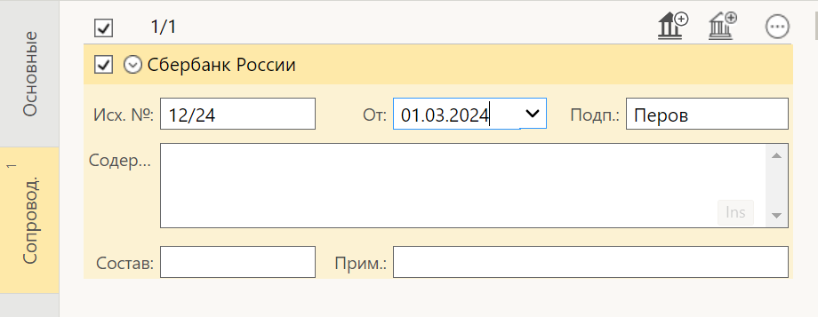
- Для установления связки с другим документом перейдите на вкладку Связки. На панели инструментов в правой части окна щелкните на кнопке 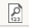(Найти по номеру и связать). В отрывшемся окне укажите часть номера связанного документа в поле № документа, при необходимости, укажите год регистрации документа и щелкните на кнопке Найти.
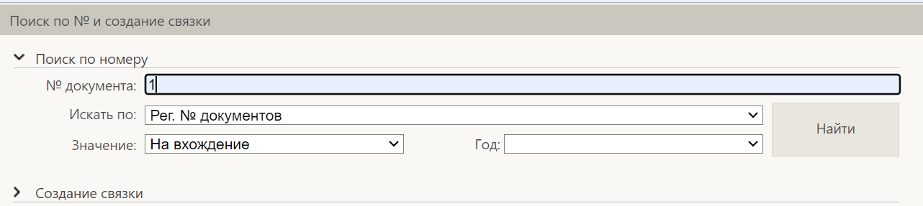
Установите флажок напротив информации о документе, с которым нужно связать данную РК. Щелкните на кнопке Связать.
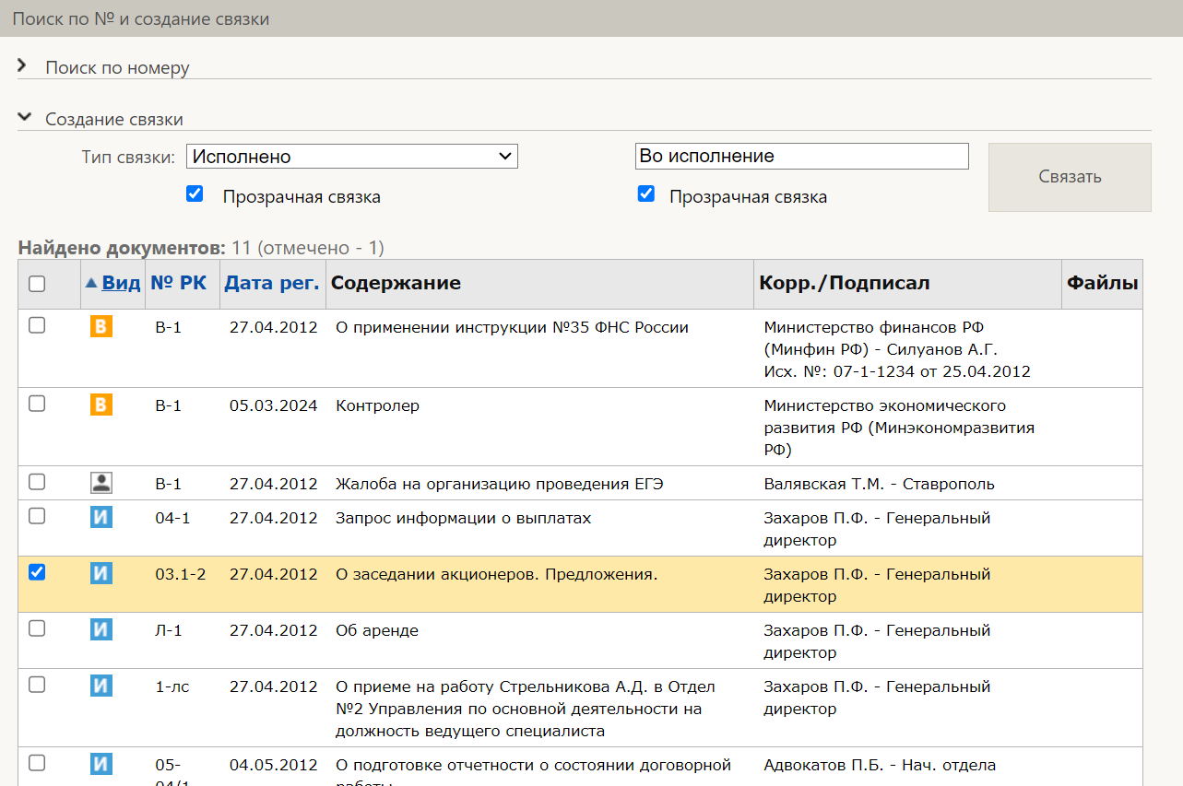
Если РК документа, с которой нужно связать текущий документ, скопирована в буфер, щелкните на кнопке (Добавить из буфера), чтобы связать документы.

Завершите регистрацию документа, щелкнув на кнопке Регистрировать на панели инструментов окна РК, чтобы сохранить введенные данные. РК документа будет переведена в режим просмотра.
Внимание! Если в номер РК входит номер по номенклатуре дел, после выполнения команды Регистрировать система предложит выбрать индекс дела по номенклатуре дел.
